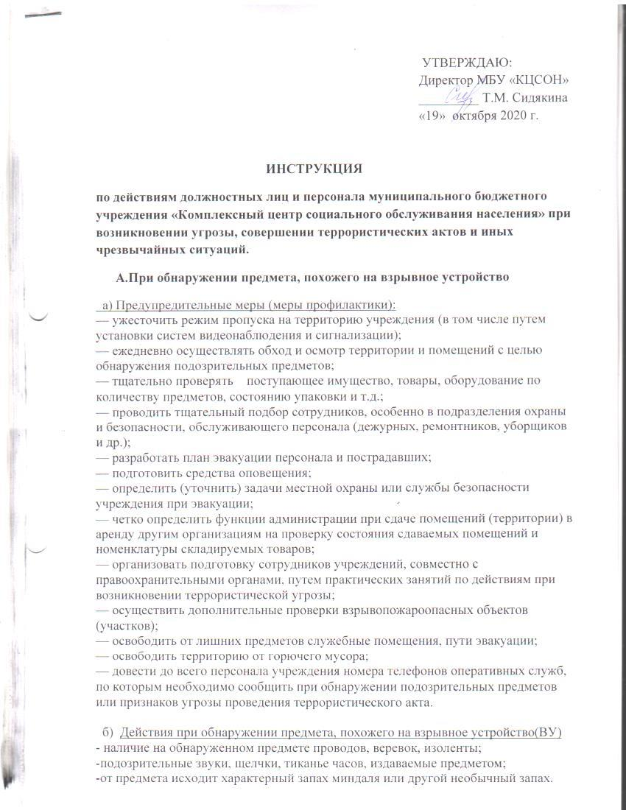
-от предмета исходит характерный запах миндаля или другой необычный запах.
Причины, служащие поводом для опасения:
-нахождение подозрительных лиц до обнаружения этого предмета;
-угрозы лично, по телефону или в почтовых отправлениях.
Действия при обнаружении предмета с признаками ВУ.
не трогать, не подходить, не передвигать обнаруженный подозрительный предмет! Не курить, воздержаться от использования средств радиосвязи, в том числе и мобильных, вблизи данного предмета;
— немедленно сообщить об обнаружении подозрительно предмета в правоохранительные органы;
зафиксировать время и место обнаружения;
— ограничить доступ людей в опасную зону в радиусе не менее 100м;
— по возможности обеспечить охрану подозрительного предмета и опасной зоны;
— необходимо обеспечить (помочь обеспечить) организованную эвакуацию людей из опасной зоны по безопасным направлениям;
— дождаться прибытия представителей правоохранительных органов, указать место расположения подозрительного предмета, время и обстоятельства обнаружения;
— далее действовать по указанию правоохранительных органов;
— не сообщать об угрозе взрыва никому, кроме тех, кому необходимо знать о случившемся, чтобы не создавать панику;
— выделить необходимое количество персонала для осуществления осмотра учреждения и проинструктировать его о правилах поведения (на что обращать внимание и как действовать при обнаружении опасных предметов);
— быть готовым описать внешний вид предмета, похожего на взрывное устройство.
Предмет может иметь любой вид: сумка, сверток, пакет и т.п., находящиеся бесхозно в месте возможного присутствия большого количества людей, вблизи взрыво- и пожароопасных мест, расположения различного рода коммуникаций. Также по своему внешнему виду он может быть похож на взрывное устройство (граната, мина, снаряд и т. п.); могут торчать проводки, изолента, скотч; возможно тиканье часового механизма, механическое жужжание, другие звуки; иметь запах миндаля или другой незнакомый запах.
При охране подозрительного предмета находиться по возможности за укрытиями, обеспечивающими защиту (угол здания, колонна, толстое дерево, автомашина и т. д.) и вести наблюдение.

Б.При поступлении угрозы террористического акта по телефону.

а) Предупредительные меры ( меры профилактики):
-инструктировать персонал о порядке приема телефонных сообщений с угрозами террористического акта.
После сообщения по телефону об угрозе взрыва, о наличии взрывного устройства не вдаваться в панику. Быть выдержанными и вежливыми, не прерывать говорящего. При наличии записывающего устройства, записать разговор. Постараться сразу дать знать об этой угрозе своему коллеге, по возможности одновременно с разговором он должен по другому аппарату сообщить оперативному дежурному полиции и дежурному по ФСБ о поступившей угрозе и номер телефона, по которому позвонил предполагаемый террорист.
При поступлении угрозы по телефону необходимо действовать в соответствии с алгоритмом действия при принятии сообщения о террористической угрозе.(приложение 2 )

б) Действия при получении телефонного сообщения:

- реагировать на каждый поступивший звонок;
-правоохранительные органы о поступившем телефонном звонке;
- при необходимости эвакуировать посетителей и работников соглаcно плану эвакуации;
-обеспечить немедленную передачу полученной по телефону информации в правоохранительные органы и руководителю организации.
Примерная форма действий при принятии сообщения об угрозе взрыва
Будьте спокойны, вежливы, не перекрывайте говорящего . Включите диктофон(если есть возможность) . Сошлитесь на некачественную работу аппарата чтобы полностью записать разговор.
Не вешайте телефонную трубку по окончании разговора.
Примерные вопросы
1.Когда может быть проведен взрыв?
2.Где заложено взрывное устройство?
3.Что оно из себя представляет?
4. Как оно выглядит внешне?
5.Есть ли еще где-нибудь взрывное устройство?
6.Для чего заложено взрывное устройство?
7.Каковы ваши требования?
8.Вы один или с вами есть еще кто-либо?

В.При поступлении угрозы террористического акта в письменном виде.
Угрозы в письменной форме могут поступить в учреждение, как по почтовому каналу, так и в результате обнаружения различного рода анонимных материалов (записки, надписи, информация, записанная на электронном носителе и др.).
При этом необходимо четкое соблюдение правил обращения с анонимными материалами:
— при получении анонимного материала, содержащего угрозы террористического характера, обращайтесь с ним максимально осторожно, уберите его в чистый плотно закрываемый полиэтиленовый пакет и поместите в отдельную жесткую папку;
— постарайтесь не оставлять на нем отпечатков своих пальцев;
— не расширяйте круг лиц, знакомившихся с содержанием документа;
— сообщите в правоохранительные органы о поступлении материалов с угрозой, а также обстоятельства, связанные с их распространением, обнаружением или получением;
— анонимные материалы не должны сшиваться, склеиваться, на них не разрешаться делать подписи, подчеркивать или обводить отдельные места в тексте, писать резолюции и указания, также запрещается их мять и сгибать;
— при исполнении резолюции и других надписей на сопроводительных документах не должно оставаться давленых следов на анонимных материалах.

Г. При захвате террористами заложников.

а). Предупредительные меры (меры профилактики)
Данные меры носят общий характер и направлены на повышение бдительности строгий режим пропуска, установление систем наблюдения и сигнализации различного назначения.
б). Действия при захвате заложников:
— немедленно сообщить о случившемся в правоохранительные органы;
— по своей инициативе в переговоры с террористами не вступать;
— при необходимости выполнять требования захватчиков, если это не связано с причинением ущерба жизни и здоровью людей, не противоречить террористам, не рисковать жизнью окружающих и своей собственной;
— не провоцировать действия, могущие повлечь за собой применение террористами оружия;
— обеспечить беспрепятственный проезд (проход) к месту происшествия сотрудников соответствующих органов силовых структур;
— с прибытием бойцов спецподразделений подробно ответить на их вопросы и обеспечить их работу.
Для отработки действий в чрезвычайных ситуациях террористического характера необходимо периодически проводит практические тренировки с персоналом объекта.

УТВЕРЖДАЮ:
Директор МБУ «КЦСОН»
_________ Т.М. Сидякина
«19» октября 2020 г.

Алгоритм действий при принятии сообщения о террористической угрозе.
Правоохранительным органами значительно помогут для предотвращения совершения преступлений и розыска преступников ваши действия. Постарайтесь дословно запомнить разговор и зафиксировать его на бумаге.
Будьте спокойны, вежливы, не прерывайте говорящего. Включите записывающее устройство (при наличии). Сошлитесь на некачественную работу аппарата, чтобы полностью записать разговор и затянуть его.
По ходу разговора отметьте пол, предполагаемый возраст звонившего и особенности его (ее) речи:
— голос: громкий (тихий), низкий (высокий);
— темп речи: быстрая (медленная);
— произношение: отчетливое, искаженное, с заиканием, шепелявое, с акцентом или диалектом;
— манера речи: развязная, с издевкой, с нецензурными выражениями.
Обязательно отметьте звуковой фон (шум автомашин или железнодорожного транспорта, звуки теле — или радиоаппаратуры, голоса, др.).
Обязательно зафиксируйте точное время начала разговора и его продолжительность.
В любом случае постарайтесь в ходе разговора получить ответы на следующие вопросы:
— куда, кому, по какому телефону звонит этот человек?
— какие конкретные требования он (она) выдвигает?
— выдвигает требования он (она) лично, выступает в роли посредника или представляет какую-либо группу лиц?
— на каких условиях он (она) или они согласны отказаться от задуманного?
— как и когда с ним (с ней) можно связаться?
— кому вы можете или должны сообщить об этом звонке?
Постарайтесь добиться от звонящего максимально возможного промежутка времени при принятии вами и вашим руководством решений или совершения каких-либо действий.
Если возможно, еще в процессе разговора сообщите о нем руководству объекта, если нет - немедленно по его окончании.
Не распространяйтесь о факте разговора и его содержании. Максимально ограничьте число людей, владеющих полученной информацией.

